**TW-J528型电磁炉实训设备教学台**

**一、系统特点**

1.配套性：本电磁炉实训装置采用电气控制与实物分离设计，能清晰展示电气部分与执行机构的关系，电气控制采用微处理器集成电路，对象为机械实体结构，并能够方便准确测试到相关的电压、电流等参数，各实训部件之间连接专用导线配套齐全，配套部件的性能、规格等均密切结合实训的需要能满足各类学校的相应课程的实训教学设备。

2.实用性：本装置具有实训考核功能，根据技能鉴定要求，教师可以很方便的设置隐蔽故障，学生能够更多的接触到典型的电磁炉故障，进行排故训练，提高学生的排故能力，完成学生对认知、安装、调试、维修等多种技能的实训；并能进行考核及记录误排次数，对学生进行更公正的评定。

3.综合性：实训内容丰富，工作原理清晰明确，使学生能够尽可能多的接触和掌握电磁炉的工作方式，提升学生的综合能力和维修技能。

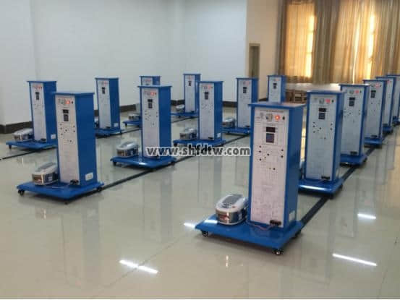

**二、技术性能**

1.输入电源：单相三线～220V±10%  50Hz

2.工作环境：温度-10℃～+40℃ 相对湿度＜85%(25℃) 海拔＜4000m

3.整机容量：＜3kVA

4.安全保护：动作电流≤30mA、动作时间≤0.1s

5.外型尺寸：160cm×80cm×60cm

**三、系统组成**

本装置由电磁炉实物、电气控制板、实训考核系统和实训柜组成。

1.电磁炉实物：采用Midea/正品美的 SK2105电磁炉；

2.电气控制面板：电磁炉的电气控制系统，包括振荡电路、IGBT激励电路、PWM脉宽调控电路、同步电路、VAC检测电路、电流检测电路、VCE检测电路、浪涌电压监测电路、过零检测、锅底温度监测电路、IGBT温度监测电路；

3.实训考核系统：故障设计机构采用隐蔽式设计，学生可根据故障现象通过排故单元排除故障，考核时间及过程可实现完全记录和监控；

4.实训柜：整体采用立体柜式结构，并设有四个带刹车万向轮，便于移动和固定。柜体为防水、防火、耐磨铝合金材料，结构坚固。同时可以把实物和控制板结合起来，便于学生操作。

**四、实训项目**

1.电磁炉常用元器件、传感器及控制芯片的认识和检测

2.电磁炉结构的认识及拆装

3.振荡电路常见故障的检测与故障排除

4.IGBT激励电路故障的检测与故障排除

5.PWM脉宽调控电路故障的检测与故障排除

6.同步电路故障的检测与故障排除

7.VAC检测电路的检测与故障排除

8.电流检测电路的检测与故障排除

9.VCE检测电路的检测与故障排除

10.浪涌电压监测电路的检测与故障排除

11.过零检测电路的检测与故障排除

12.锅底温度监测电路的检测与故障排除

13.IGBT温度监测电路检测与故障排除

